Présentation du projet de fin de L3:

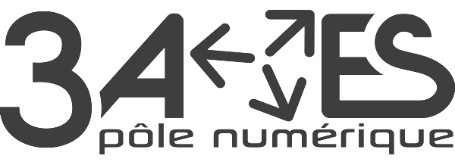


Constitution du groupe
Nom | Rôle
Dorian BESCON | 2D Artist, Gameplay developper
Dorian BOUILLET | Développeur backend
Alexandre DE RYCKE | Level Designer
Donatien SATTLER | Responsable VCS, 2D Artist
Léo CAUVIN | UI / UX Design
Nils RICHARD | Développeur backend

Présentation du jeu :

Développement d’un jeu en 2D, avec le moteur Unity.

Le jeu est un plateformer coop/online en 2D. Les deux joueurs évolent sur le même écran mais sur 2 plate-formes différentes. Ebauche d’un niveau 1 sans aucun Sprite ci-dessous :

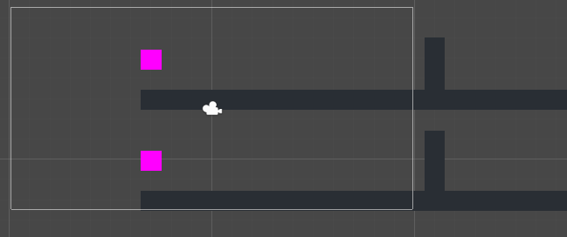

Chaque joueur va devoir interagir avec des éléments de son coté pour permettre la progression de l’autre joueur. Ces interactions vont ouvrir des portes, désactiver des pièges etc …

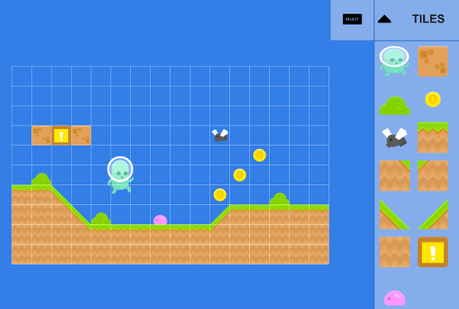

Le jeu sera un jeu en 2D avec un principe dit « Tile Based », ce qui signifie que les tableaux du jeu sont principalement construits à l’aide de petites « tuiles ».

Il est prévu de développer de créer une équipe de développeurs backend au sein du groupe, afin de produire un serveur connecté à Unity gérant le multijoueur.

Unity intègre un VCS, mais il ne permet pas la collaboration de plus de 3 personnes sur un même projet. Nous sommes 6 à travailler sur le jeu et allons donc utiliser un VCS qui a déjà fait ses preuves : Git + GitHub

L’un des membres du groupe veillera au bon fonctionnement du contrôle de version.

Le plus gros du travail concenre la production des Sprites. 2 personnes rempliront donc le rôle de « 2D Artist ». Le jeu a besoin d’une interface utilisateur. Un des membres du groupe aura donc la tâche du développement de l’UI.

Le level design est un éléments tenant une place importante dans un jeu. Un membre de l’équipe sera donc chargé de produire des niveaux cohérents avec une difficulté croissante.

